**中山市住房和城乡建设网上办事系统——商品房预售款**

**用**

**户**

**操**

**作**

**手**

**册**

**中山市盈信科技有限公司**

**2020年2月**

技术服务热线：0760-88231966

目录

一、进入方式 3

二、登录 3

三、注册 4

四、绑定房地产诚信账号 5

五、商品房预售款 6

1. 商品房预售款监管现场进度勘验登记表 7

2. 资料列表勾选 8

3. 打印表单 8

# 一、进入方式

首次打开可以从“中山市住房和城乡建设局政务网”（http://jsj.zs.gov.cn/）导航栏右侧点击“建设工程网上办事系统”（如下图所示）打开网页，

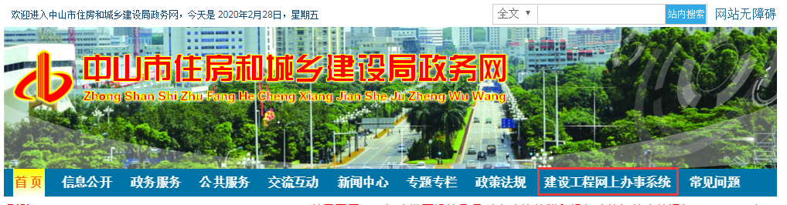

打开的“网上申办系统”网页主页面如下图所示，

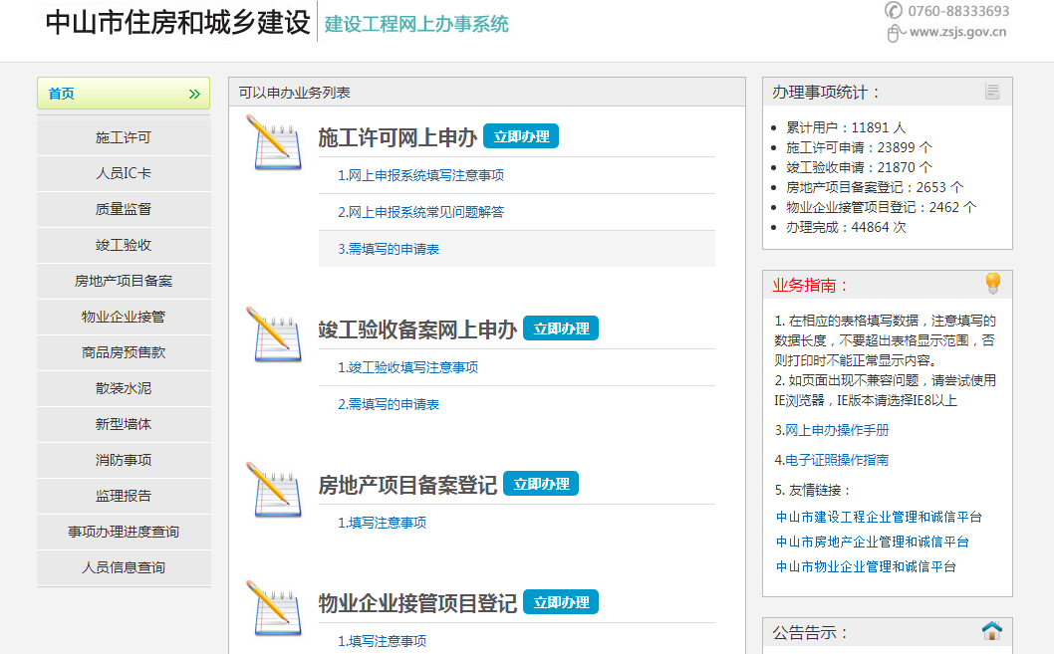

# 二、登录

在主页的右上角点击“登录”，打开登录对话框，如下图所示，填上用户帐号、用户密码和正确的验证码即可登录。

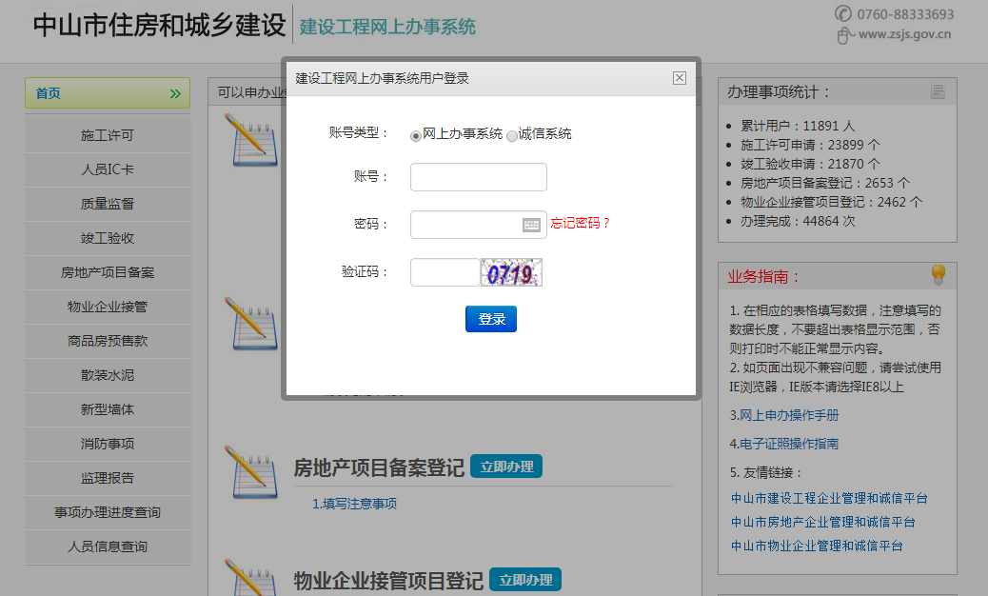

成功登录后的页面如下图所示。

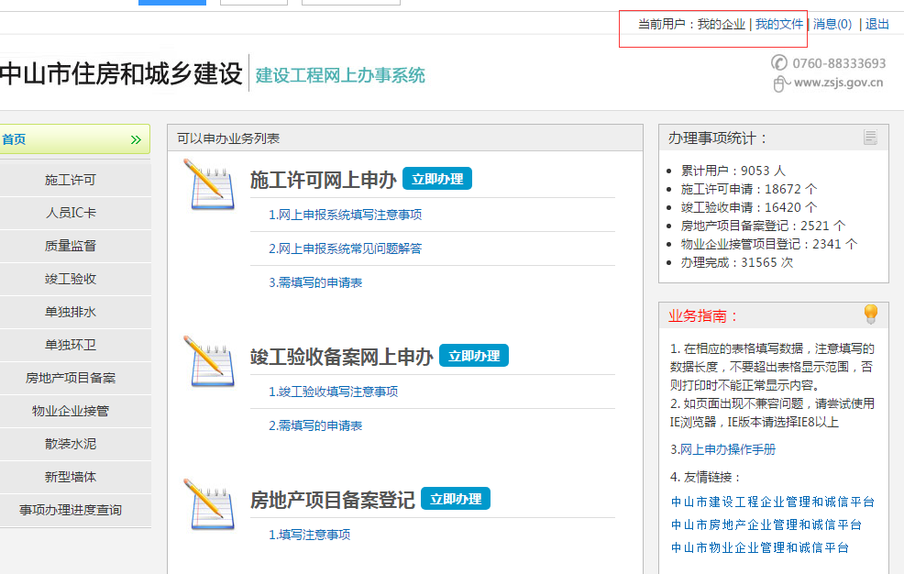

# 三、注册

首次使用本系统必须先注册企业/个人所属帐号。

在主页的右上角点击“注册”，打开如下图所示的页面，

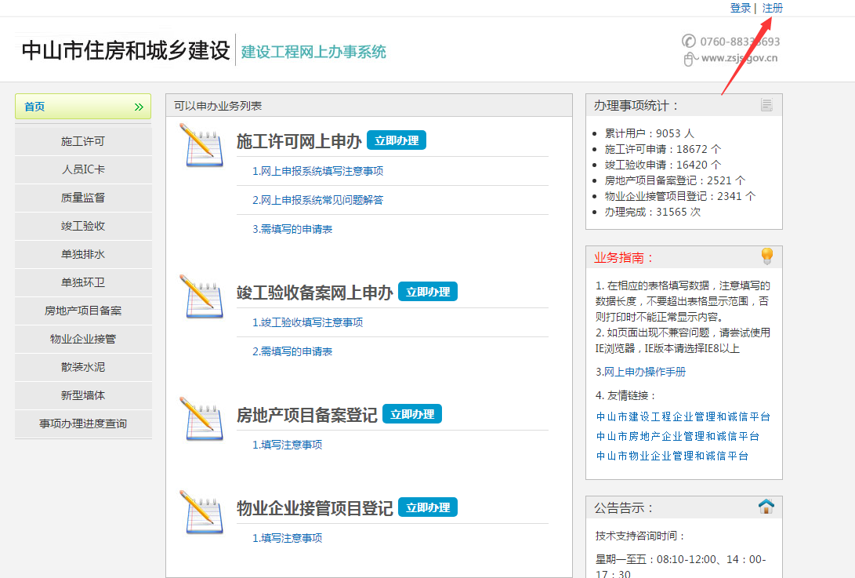

填写之前先选择帐号类型：个人或企业，选择不同，注册所需填写的资料也有所不同，但不影响业务申办。

手机号码须填写正确，只有通过手机短信验证才能注册成功。

其他资料按右侧提示填写即可。

# 四、绑定房地产诚信账号

注册或登录报建账号后，要先绑定房地产诚信账号才能操作商品房预售款，点击右上角我的文件

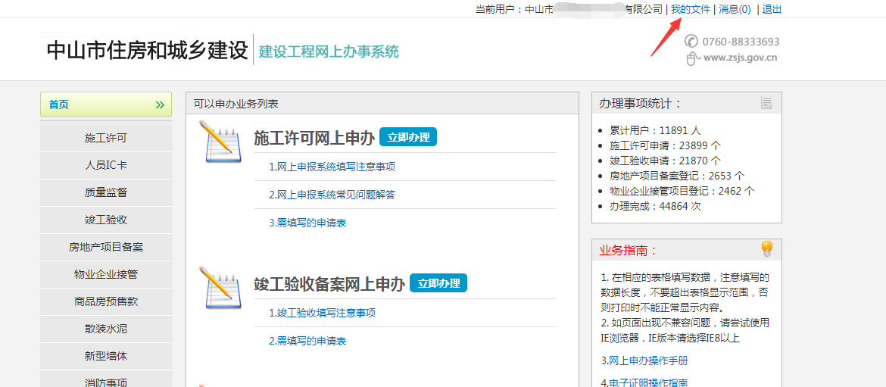

点击房地产开发项目信息管理——房地产企业信息绑定诚信账号

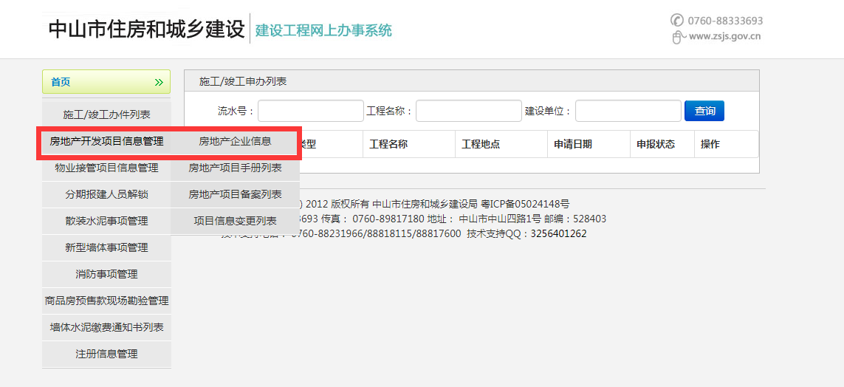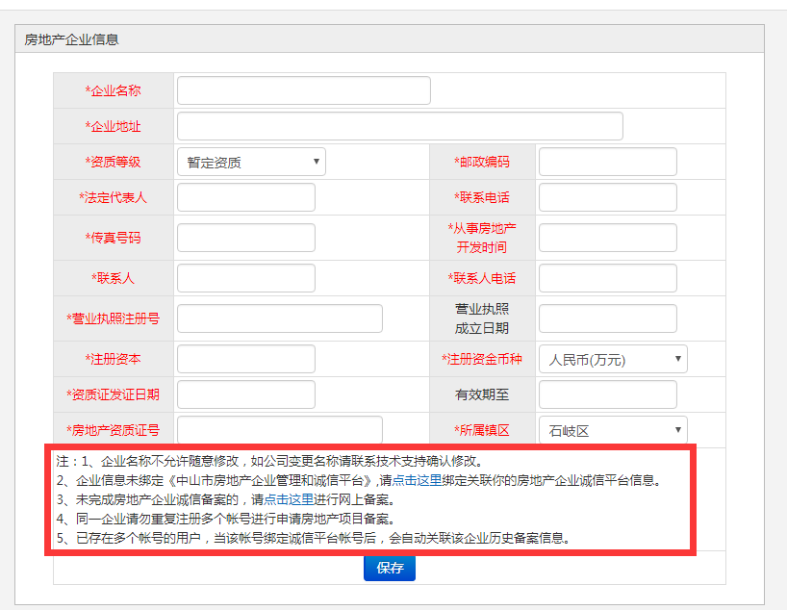

# 五、商品房预售款

在首页点击商品房预售款——商品房预信款勘验登记

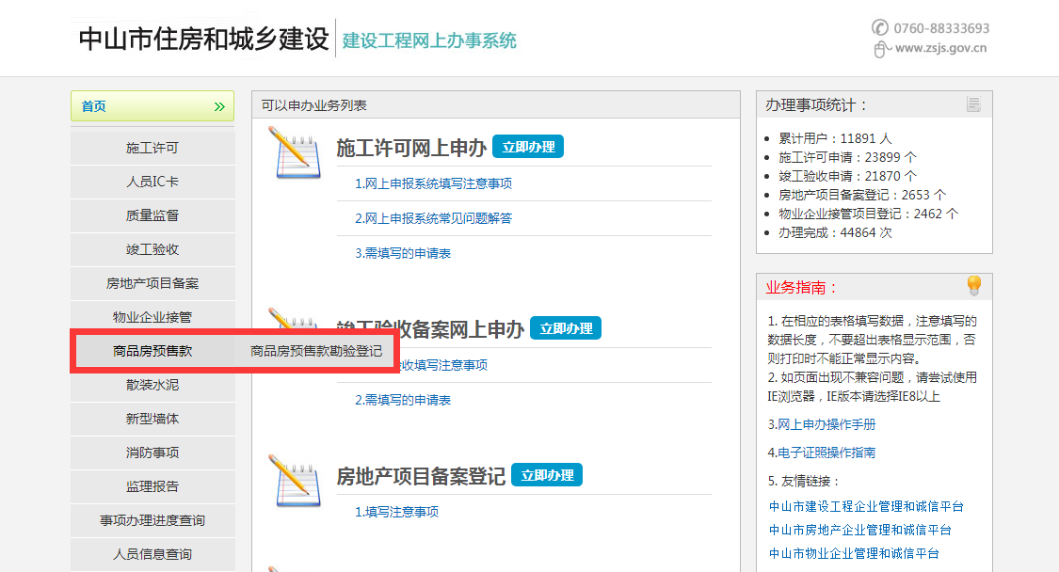

## 商品房预售款监管现场进度勘验登记表

登录绑定完房地产诚信后，打开商品房预售款监管现场勘验登记表会自动读取企业以及诚信档案编号以及诚信等级，按要求填写有关内容保存后提交。

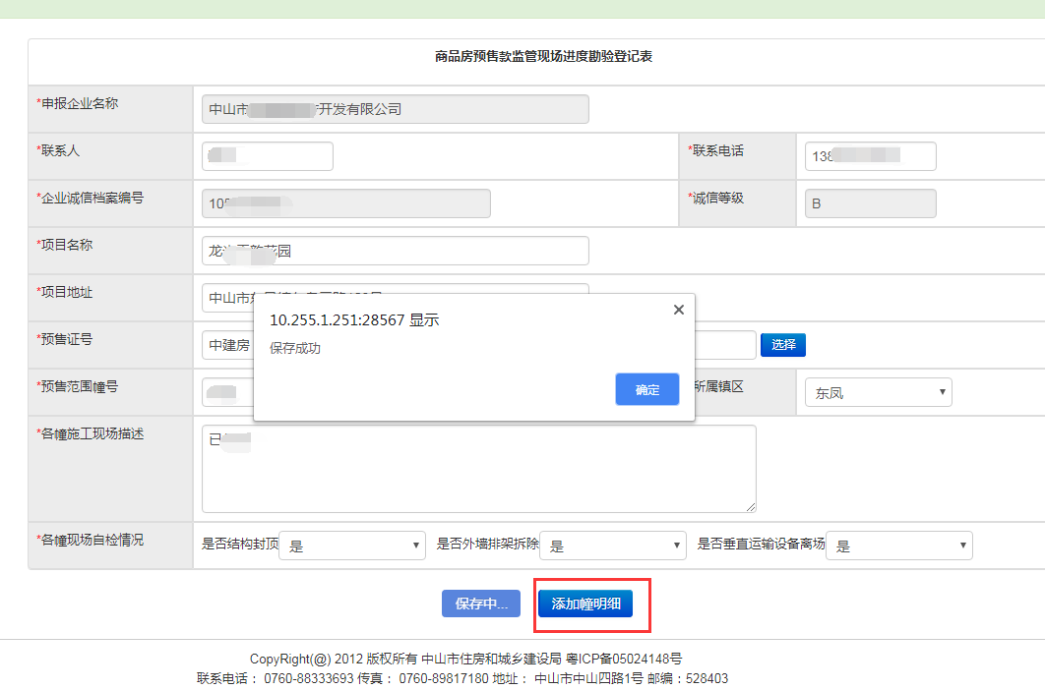

填写保存成功后，点击添加幢明细，填写信息后上传项目现场图片，点击提交。

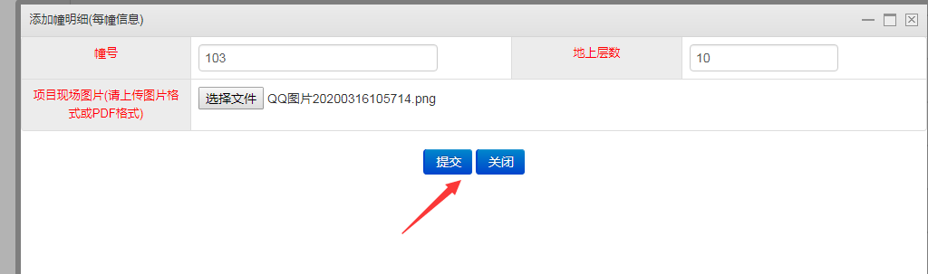

## 资料列表勾选

点击资料列表勾选，勾选资料名称，上传资料，保存成功显示已完成可提交审批。

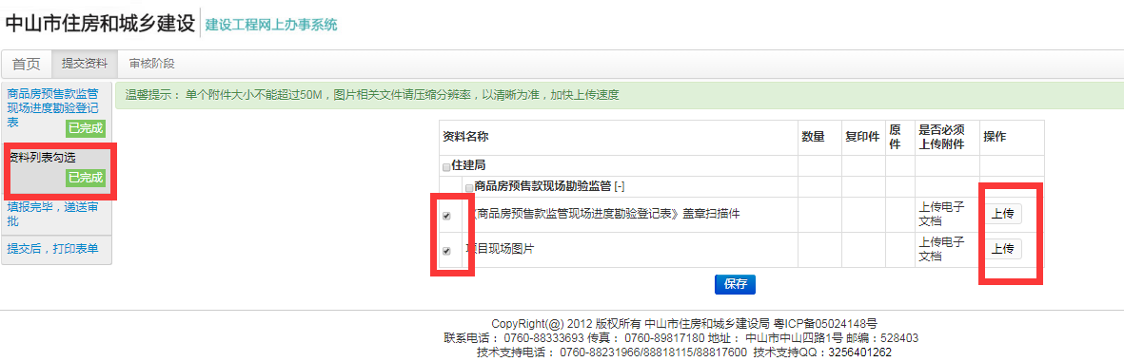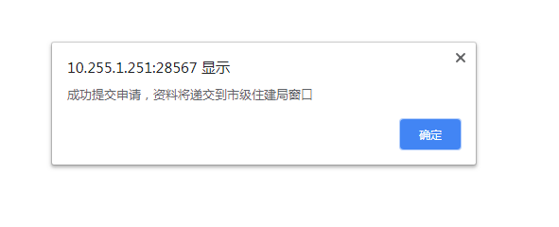

## 打印表单

提交后，点击打印表单，选择打印的表单即可。

